ВОЛШЕБСТВО МАМИНОЙ КОЛЫБЕЛЬНОЙ.
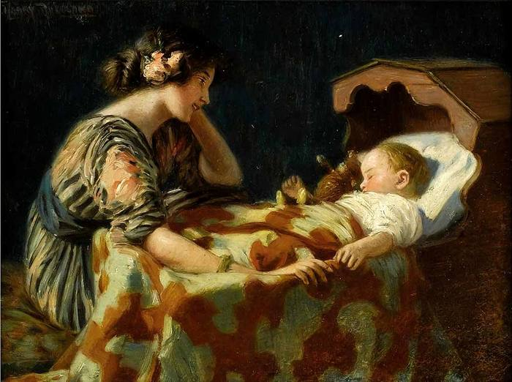
Все современные мамы наслышаны о пользе музыки для развития малышей, о необходимости петь ему песни, о том, что ребенку нужен специальный ритуал для отхода ко сну, и лучшим подспорьем в этом является колыбельная. Но многие не считают нужным петь песенки своим крохам сами. Зачем, когда в продаже есть такой великолепный выбор специальных дисков для детей, с записями адаптированной к их возрасту музыки, от классической музыки до разнообразных колыбельных? Да и голосом не все мамы богаты.Прогресс неумолим, и народные колыбельные в исполнении мамы постепенно уступают место CD-дискам. Спешу привести несколько доводов в защиту колыбельных песен в исполнении не умеющих петь мам.
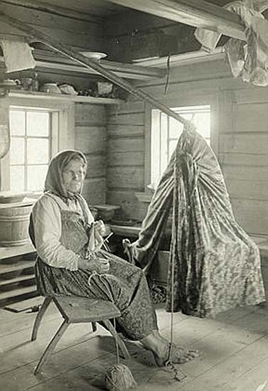
История.
В древности без колыбельной было немыслимо растить малышей. Не было ни магнитофонов, ни телевидения, когда-то даже и книг не было. А колыбельные переходили из уст в уста, хранились, как драгоценность, и дошли до нас с вами из глубокой древности. Такой глубокой, когда наука материнства передавалась исключительно от матери к дочери, от старой женщины к молодой. И мамы были тогда гораздо мудрее нас, больше доверяли своим инстинктам, внимательно прислушивались к голосу своей интуиции. Колыбельные содержат в себе память веков, память предков, они ключ к пониманию нашей природы и голосу инстинктов. Прожив столько веков, они приобрели огромную силу, способную дать малышу защиту, на бессознательном уровне, оградить его от зла и уберечь от печали.
На востоке в древности существовала поговорка, дошедшая и до наших дней. Звучит она так: «он вырос плохим человеком, видимо мать не пела ему колыбельную».
Психология.
Психологи часто смотрят на вопросы воспитания по-разному. Но в том, что касается колыбельных, они единодушны. Колыбельные необходимы детям, и именно в исполнении мамы. Мамина колыбельная успокаивает, позволяет уснуть полноценным глубоким сном, гасит все тревоги дня и прогоняет негативные эмоции. Мамина колыбельная формирует у ребенка доверие к миру, и в первую очередь безграничное доверие к маме, она вырабатывает в малыше такие качества, как оптимизм, жизнестойкость и уверенность в себе.
Здоровье.
Колыбельные, спетые мамой, позволяют ребенку расти более здоровым. Именно мамин тембр голоса и ритмичность колыбельных положительно влияют на развитие вестибулярного аппарата и двигательную координацию. Колыбельные способны творить чудеса, если малыш заболел. Больные детки, которым часто поют колыбельные, гораздо быстрее идут на поправку и переносят болезнь легче. Кроме того, колыбельные положительно влияют на развитие речи.
Материнская колыбельная – то, что передается из поколение в поколение. Ваш ребенок, когда вырастет, наверняка забудет многое из своего детства, но любимую колыбельную он будет помнить. И будет петь ее своим детям.

